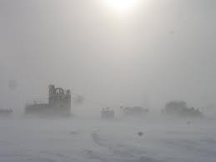
JOUR BLANC
CHAPITRE 2 – Les préparatifs
Vocabulaire
Donne le sens des mots ou expressions qui suivent.
- Un préposé l’accueille.19
- des quatre lauréats 20
- pour rassembler la panoplie 20
- havresacs, gamelles, réchauds de camping 21
- fervents adeptes de plein air 21
- vous n’aurez pas froid au pied, je vous en passe un papier 22
- à moins bien sûr, que la simple idée de monter là-haut ne vous glace le sang dans les veines... 22
- elle vacille presque sous le poids… 23

Compréhension

1. Trace le portrait physique et moral de Lynn Jones. Caractéristiques physiques, traits de caractère, goûts particuliers etc.…
2. Quelle est l’attitude du préposé envers Lynn.
3. Relève un passage qui démontre que le bagage que lui prépare le préposé est volumineux.
4. Qu’est-ce que Lynn assumait à propos des emplois gouvernementaux?

Stylistique – Identifie les figures de style suivantes (BONUS)

1. Fiou! siffle-t-il…

2. contiennent sacs de couchage, havresacs, gamelles, réchauds de camping, câbles, haches, couteaux de chasse et armes à feu.

3. Ni l’originalité d’ailleurs, puisque tout le monde portera la même chose.

